第四章 习题答案
1.设计4个寄存器堆。
解：
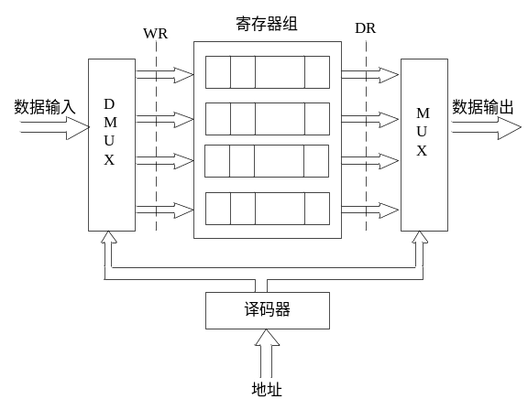
2. 设计具有4个寄存器的队列。
解：
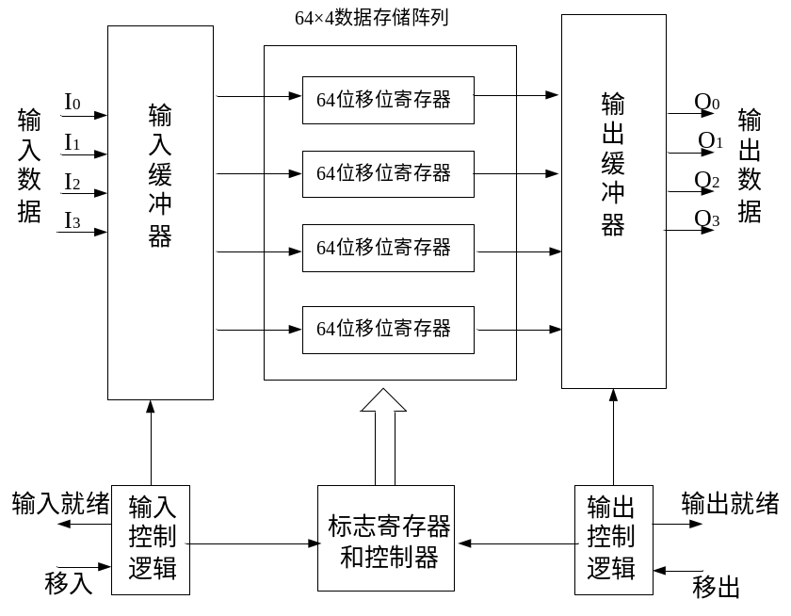

3．设计具有4个寄存器的堆栈
解：可用具有左移、右移的移位寄存器构成堆栈。
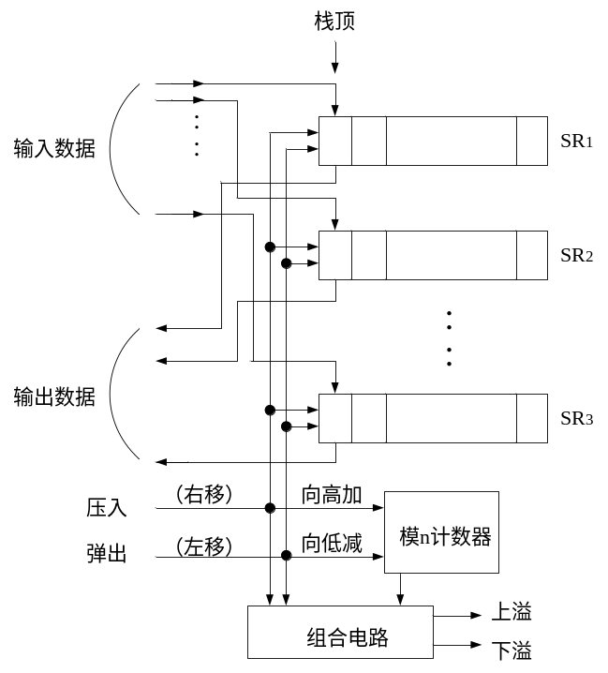
4．SRAM、DRAM的区别
解：DRAM表示动态随机存取存储器，其基本存储单元是一个晶体管和一个电容器，是一种以电荷形式进行存储的半导体存储器，充满电荷的电容器代表逻辑“1”，“空”的电容器代表逻辑“0”。数据存储在电容器中，电容存储的电荷一般是会慢慢泄漏的，因此内存需要不时地刷新。电容需要电流进行充电，而电流充电的过程也是需要一定时间的，一般是0.2-0.18微秒（由于内存工作环境所限制，不可能无限制的提高电流的强度），在这个充电的过程中内存是不能被访问的。DRAM拥有更高的密度，常常用于PC中的主存储器。
SRAM是静态的，存储单元由4个晶体管和两个电阻器构成，只要供电它就会保持一个值，没有刷新周期，因此SRAM 比DRAM要快。SRAM常常用于高速缓冲存储器，因为它有更高的速率；

5. 为什么DRAM采用行选通和列选通
解：DRAM存储器读/写周期时，在行选通信号RAS有效下输入行地址，在列选通信号CAS有效下输入列地址。如果是读周期，此位组内容被读出；如果是写周期，将总线上数据写入此位组。由于DRAM需要不断刷新，最常用的是“只有行地址有效”的方法，按照这种方法，刷新时，是在RAS有效下输入刷新地址，存储体的列地址无效，一次选中存储体中的一行进行刷新。每当一个行地址信号RAS有效选中某一行时，该行的所有存储体单元进行刷新。

6. 用ROM实现二进制码到余3码转换
解： 真值表如下：

8421码 | 余三码
BBBB | GGGG
0 0 0 0  0 0 0 1  0 0 1 0  0 0 1 1  0 1 0 0  0 1 0 1  0 1 1 0  0 1 1 1  1 0 0 0  1 0 0 1 | 0 0 1 1  0 1 0 0  0 1 0 1  0 1 1 0  0 1 1 1  1 0 0 0  1 0 0 1  1 0 1 0  1 0 1 1  1 1 0 0

最小项表达式为：
G=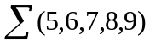 G=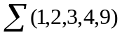 G=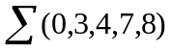 G=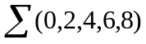
阵列图为：
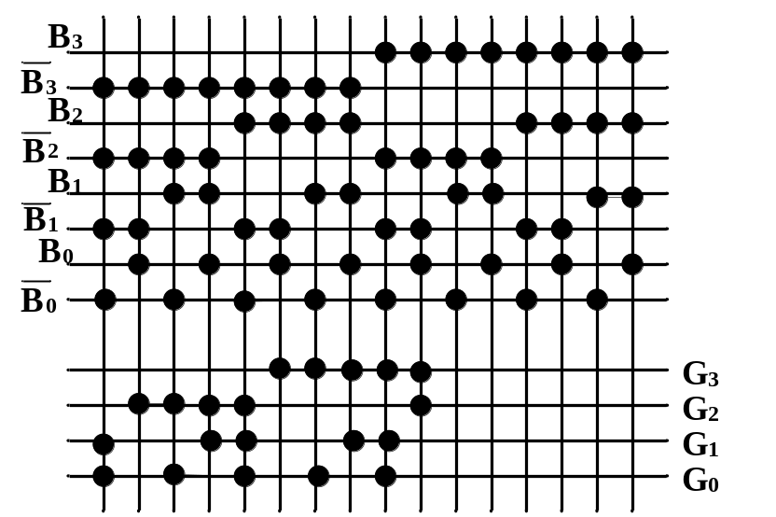

7. 用ROM实现8位二进制码到8421码转换
解：输入为8位二进制数，输出为3位BCD码，12位二进制数，所以，所需ROM的容量为：2*12=3072

8.ROM、EPROM和EEPROM的区别
解：ROM 指的是“只读存储器”，即Read-Only Memory。这是一种线路最简单半导体电路，通过掩模工艺， 一次性制造，其中的代码与数据将永久保存(除非坏掉)，不能进行修改。
EPROM 指的是“可擦写可编程只读存储器”，即Erasable Programmable Read-Only Memory。是采用浮栅技术生产的可编程存储器，它的存储单元多采用N沟道叠栅MOS管，信息的存储是通过MOS管浮栅上的电荷分布来决定的，编程过程就是一个电荷注入过程。编程结束后，由于绝缘层的包围，注入到浮栅上的电荷无法泄漏，因此电荷分布维持不变，EPROM也就成为非易失性存储器件了。当外部能源（如紫外线光源）加到EPROM上时，EPROM内部的电荷分布才会被破坏，此时聚集在MOS管浮栅上的电荷在紫外线照射下形成光电流被泄漏掉，使电路恢复到初始状态，从而擦除了所有写入的信息。这样EPROM又可以写入新的信息。
EEPROM 指的是“电可擦除可编程只读存储器”，即Electrically Erasable Programmable Read-Only Memory。也是采用浮栅技术生产的可编程ROM，但是构成其存储单元的是隧道MOS管，隧道MOS管也是利用浮栅是否存有电荷来存储二值数据的，不同的是隧道MOS管是用电擦除的，并且擦除的速度要快的多（一般为毫秒数量级）。它的最大优点是可直接用电信号擦除，也可用电信号写入。E²PROM的电擦除过程就是改写过程，它具有ROM的非易失性，又具备类似RAM的功能，可以随时改写（可重复擦写1万次以上）。目前，大多数E²PROM芯片内部都备有升压电路。因此，只需提供单电源供电，便可进行读、擦除/写操作，这为数字系统的设计和在线调试提供了极大方便。

9. flash存储器的特点
解： Flash也是一种非易失性的内存，属于EEPROM的改进产品。FLASH是结合EPROM和EEPROM技术达到的，FLASH使用雪崩热电子注入方式来编程。主要特点是，FLASH对芯片提供大块或整块的擦除，而EEPROM则可以一次只擦除一个字节(Byte)。这就降低了设计的复杂性，它可以不要EEPROM单元里多余的晶体管，所以可以做到高集成度，大容量，另FLASH的浮栅工艺上也不同，写入速度更快。

10. 用256K×8芯片实现256K×32的ROM
解：需要4片256K×8的存储器，进行位扩展。
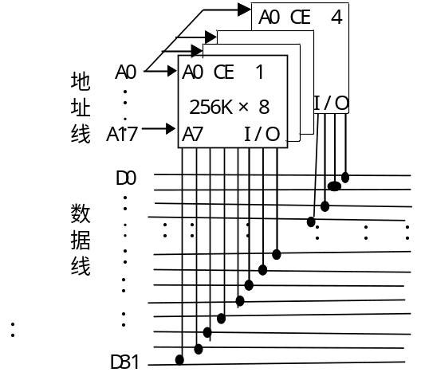

11. 用1M×4芯片实现1M×16的SRAM
解：需要4片1M×4的存储器，进行位扩展。
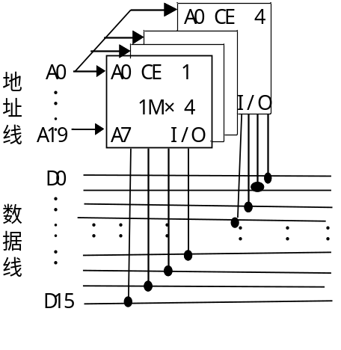

12 用256K×4芯片实现1M×8的DRAM
解：需8片1M×4的存储器，进行字位同时扩展。
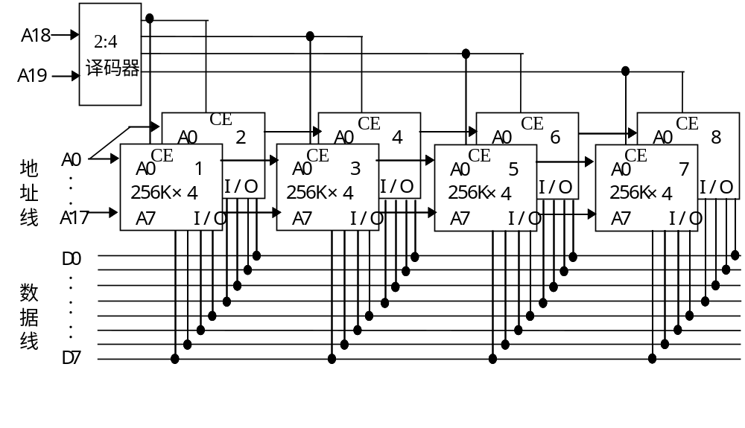
13．用1M×8芯片实现4M×8的DRAM
解：需4片1M×8的存储器，进行字扩展。
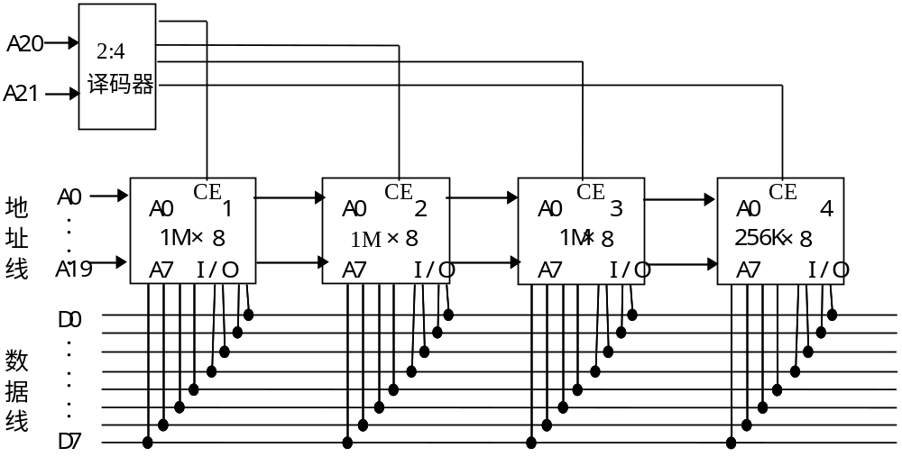
14．用64K×4芯片实现64K×16的ROM
解：需4片64K×4的存储器，进行位扩展。
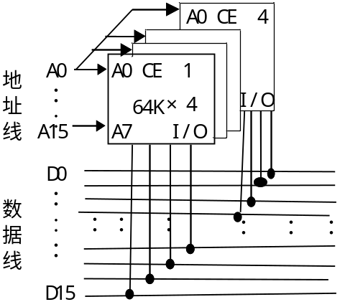
15．用1M×8芯片实现4M×16的ROM
解：需8片1M×8的存储器，进行字位同时扩展。
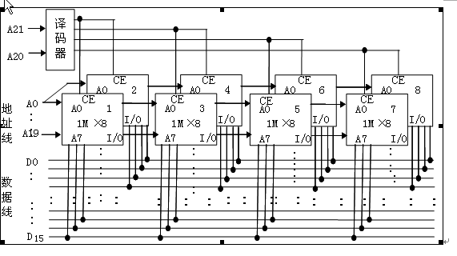

关闭

